Розглядайте тільки текст (малюнків не потрібно). Класи і ідентифікатори визначайте самостійно.

Задача 1.

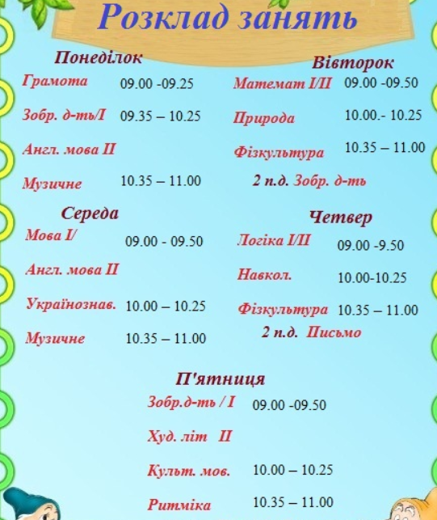

Задача 2.

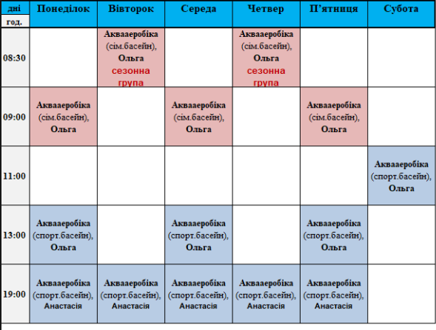

Задача 3. Відформатувати вказані фрагменти згідно з вказаними кольорами

<!DOCTYPE HTML PUBLIC "-//W3C//DTD HTML 4.01//EN" "http://www.w3.org/TR/html4/strict.dtd">

**<html>**

**<head>**

**<meta** http-equiv="Content-Type" content="text/html; charset=windows-1251"**>**

**<title>**Селекторы атрибутов**</title>**

**</head>**

**<body>**

**<p><a** href="#"**>**Теги HTML**</a>** |

**<a** href="http://ukr.net"**>**Шаг за шагом**</a>** |

**<a** href="http://css.in.a"**>**Графика для Веб**</a>**

**</p>**

**<p><a** href="#" class=”ok”**>**Теги HTML**</a>** |

**<a** href="http://Cpp.net"**>**Шаг за шагом**</a>** |

**<a** href="http://css.in.org"**>**Графика для Веб**</a>**

**</p>**

**<p id=”red”>**

**Text Text Text Text Text Text Text Text Text**

**</p>**

**<p id=”blue”>**

**Text Text Text Text Text Text Text Text Text**

**</p>**

**<p class=”last”>**

**Text Text Text Text Text Text Text Text Text**

**</p>**

**</body>**

**</html>**